Président, pionero del queso francés en España y líder indiscutible en pastas blandas
Lidera las categorías de Camembert y Brie en España e impulsa su crecimiento con grandes resultados en volumen, valor y rotación (Nielsen TAM P13 2025)

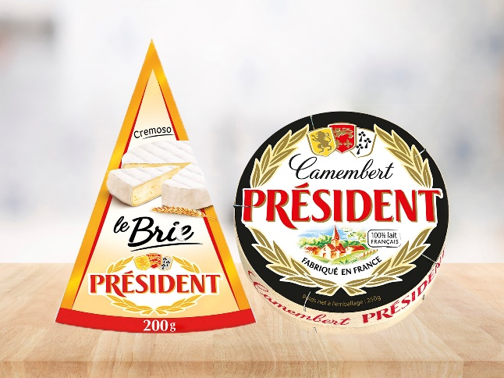
Madrid, 5 de marzo de 2026.- Como líder destacado en el mercado español con más de 15 puntos de diferencia sobre la segunda marca de fabricante, Président continúa dinamizando la categoría de pastas blandas gracias a un crecimiento sólido, innovación relevante y un fuerte plan de apoyo.

Président consolida su posición de nº1 tanto en Camembert, con una cuota de valor del 15%, como en Brie, con un 24% (Nielsen TAM P13 2025). Además, la marca cierra el año con crecimientos sostenidos en ventas y rotación.

Innovación de éxito y gran inversión en TV, digital y retail media

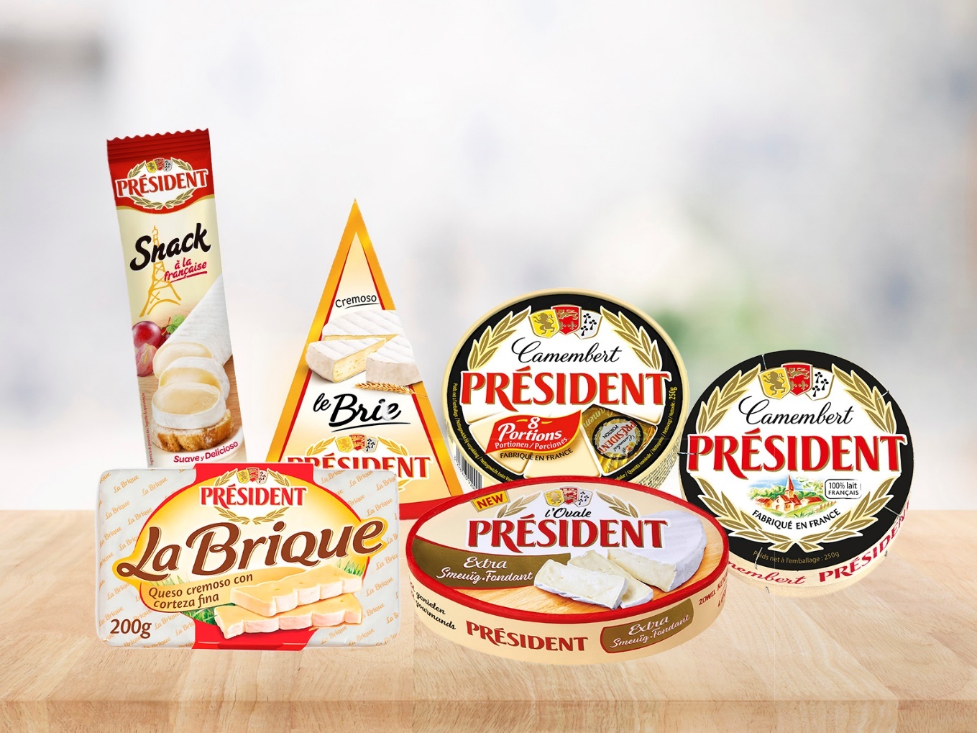
La gama de Président está diseñada para cubrir todas las necesidades del consumidor:

Président L’Ovale, su último lanzamiento, es un queso de pasta blanda extra cremoso que abre nuevas ocasiones de consumo: cocina en casa, recetas calientes o tablas frías, aportando diferenciación al lineal. El Snack, el formato convenience para un consumo fácil y frecuente, y La Brique, un queso extra cremoso con una corteza fina y una suavidad única, completan la gama.

Para reforzar este dinamismo, la marca Président, líder de la categoría en share of voice, cuenta con un plan de comunicación omnicanal de gran alcance con presencia en TV, digital (YouTube y OTTs) y retail media, además de un ambicioso plan promocional, para garantizar visibilidad, tráfico y conversión.

Con más de 50 años de trayectoria, Président combina savoir‑faire francés, calidad contrastada y un fuerte reconocimiento en España como primera marca de quesos según Kantar Brand Footprint, lo que la convierte en un socio estratégico para el retail.

